이 보도자료는 배포 즉시 활용 가능합니다. News Release 보도자료
신세계아이앤씨, AI·드론 기반 생태계 복원 프로젝트 ‘그린 웨이브’ 추진
- AI·드론 기반 분석으로 생태계교란식물 식별, 자생종 파종 통한 생태계 복원 활동 나서
- 대상지 선정부터 사후 모니터링까지 1년간 이어지는 운영 체계로 지속성 강화
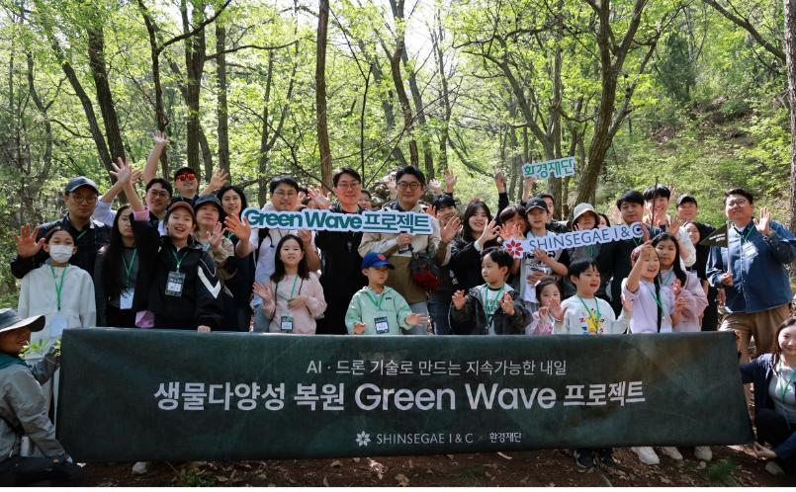
[사진자료1] 25일(토) 서울 노원구 수락산에서 신세계아이앤씨의 생물다양성 복원 캠페인 ‘그린 웨이브’ 프로젝트가 진행됐다. 프로젝트에 참여한 임직원과 가족들이 기념사진을 촬영하고 있다.
신세계아이앤씨(신세계I&C)는 지난 25일(토) 서울 노원구 수락산 일대에서 임직원 및 가족들과 함께 그린 웨이브(Green Wave) 프로젝트의 일환으로 자생종 씨앗 심기 활동을 진행했다.
그린 웨이브 프로젝트는 AI·드론 기술 기반으로 생물다양성을 분석하고 생태계 교란식물을 제거한 뒤, 자생종을 파종해 생태계 회복을 지원하는 신세계아이앤씨의 환경 보전 활동이다. 환경재단 및 생태복원 스타트업 인베랩과 함께한다.
이번 프로젝트는 생물다양성 감소가 기후 위기와 함께 ESG 경영의 핵심 과제로 떠오르고, TNFD* 등 자연자본 관련 재무정보 공시 요구가 확산되며 환경 보전을 위한 기업의 장기적·체계적 대응 필요성이 커짐에 따라 기획됐다. 신세계아이앤씨는 이러한 흐름에 발맞춰 지난 2025년 ‘기업과 생물다양성 플랫폼(BNBP)’에도 가입한 바 있다.
*Taskforce on Nature-related Financial Disclosures : 기업의 자연자본에 대한 의존도, 영향, 리스크, 기회를 평가하고 공개하도록 돕는 국제 프레임워크
그린 웨이브는 프로젝트는 플로깅, 잡초 제거와 같은 일회성 캠페인과 달리, 대상지 선정과 분석부터 파종 이후 변화 모니터링까지 약 1년에 걸쳐 진행되는 것이 특징이다.
대상지 선정 과정에서는 드론 영상과 라이다(LiDAR) 센서를 활용한 원격 탐사 모니터링, AI 기반 데이터 분석, 지상 조사를 통해 생태계 교란식물 분포 지역을 식별했다. 이를 토대로 본사가 위치한 서울 소재 생태계 중 생태적 가치가 높은 서울 노원구 수락산을 첫 대상지로 선정했다. 수락산은 끈끈이주걱, 금마타리, 고란초 등 서울시 보호종이 서식하는 지역으로, 생물다양성 보전 측면에서 의미가 크다.
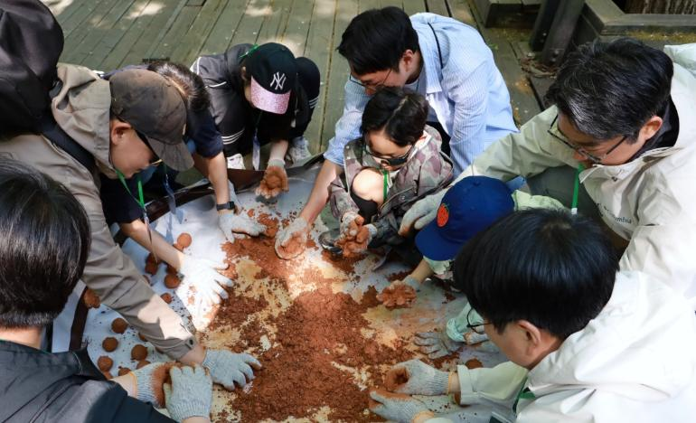
[사진자료2] 그린 웨이브 프로젝트에 참여한 신세계아이앤씨 임직원과 가족들이 자생종 씨앗과 흙, 영양분 등을 혼합한 ‘시드볼(Seed Ball)’을 만들고 있다.
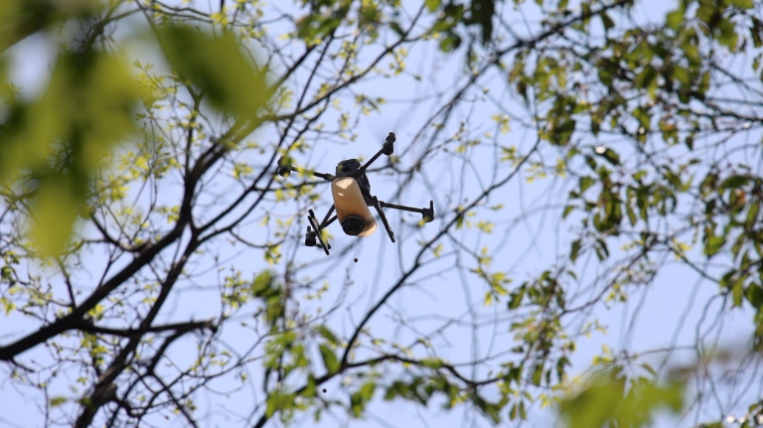
[사진자료3] 수락산 상공에서 드론으로 자생종 시드볼을 파종하는 모습
25일(토) 수락산 현장에 모인 임직원과 가족들은 돌콩, 쑥, 비수리, 벌개미취 등 토종 식물 씨앗을 발아와 생착을 돕는 재료와 흙으로 감싸는 ‘시드볼(Seed Ball)’ 제작과 파종 활동에 참여했다. 사람이 접근하기 어려운 영역까지 복원 범위를 확대하기 위해 드론을 활용해 시드볼을 파종하는 과정도 관람했다.
이 밖에 떨어진 나뭇가지와 낙엽 등을 주워 대나무 통에 채워 넣는 ‘곤충 호텔’ 만들기 활동도 진행됐다. 곤충 호텔은 나비, 벌, 무당벌레 등 숲 생태계의 주요 구성원인 곤충들이 머물고 번식할 수 있는 서식처를 제공해 꽃가루 매개, 해충 조절, 유기물 분해 등 생태계의 건강한 순환을 돕는다.
활동에 참여한 한 임직원은 “환경 보호 활동은 일회성 캠페인이라는 인식이 있었는데, AI와 드론 기술을 활용해 생태계 복원에 접근하는 방식이 인상적이었다”고 말했다. 임직원 가족은 “평소 경험하기 어려운 생태 복원 활동을 가족과 함께 체험할 수 있어 뜻깊었고, 단순한 봉사활동이 아니라 자연 회복 과정에 참여한다는 점이 새롭게 다가왔다”고 소감을 전했다.
후속 데이터 분석 활동도 병행한다. 임직원들은 향후 온라인으로 식물 종의 위치와 규모를 시각화·정량화하는 ‘객체 라벨링’ 작업에 참여해 복원 성과 데이터 구축을 지원할 예정이다. 신세계아이앤씨는 이를 바탕으로 연말까지 생물다양성 지수와 식생지수를 분석하는 등 복원 대상지의 변화를 지속적으로 모니터링 할 계획이다.
신세계아이앤씨 양윤지 대표이사는 “그린 웨이브 프로젝트는 IT 기업 정체성을 바탕으로 단순 정화 활동을 넘어 드론과 데이터 분석 등 IT기술을 생태계 복원에 접목한 새로운 시도”라며, “앞으로도 환경재단 및 기술 파트너들과 협력해 환경에 미치는 긍정적인 임팩트를 정량화하고, 생물다양성 보전이라는 사회적 책임을 다하며 지속가능한 미래를 만드는 데 앞장서겠다”고 밝혔다(끝)

